***Сказка ложь, да в ней намёк, добрым молодцам урок» -*** *эти слова мы знаем с**детства.*

*Ведь сказка не только развлекает, но и ненавязчиво воспитывает, знакомит ребёнка с окружающим миром, добром и злом. Благодаря сказке ребёнок познаёт мир не только умом, но и сердцем. И не только познаёт, но и откликается на события и явления окружающего мира, выражает своё отношение к добру и злу. Сказка активизирует воображение ребёнка, заставляет его сопереживать и внутренне содействовать персонажам. В результате этого сопереживания у ребёнка появляются не только новые знания, но и самое главное - новое эмоциональное отношение к окружающему: к людям, предметам, явлениям.*

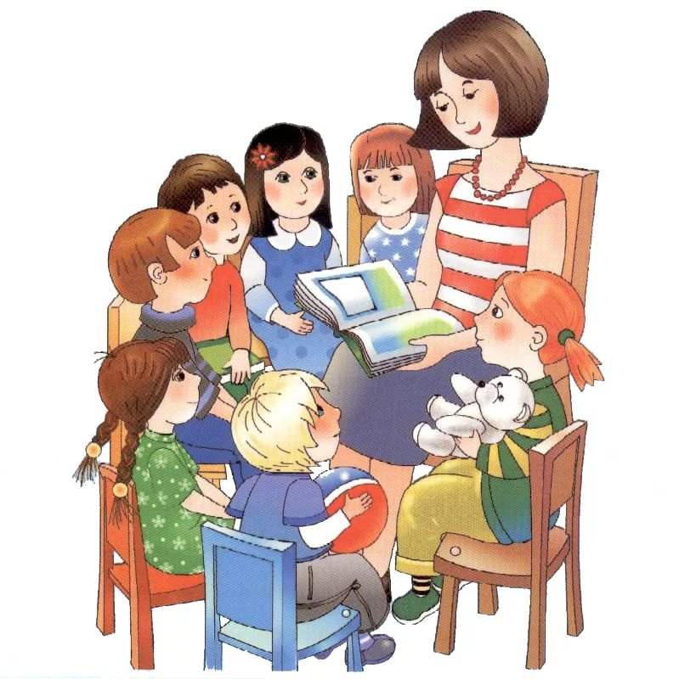

*Из сказок дети черпают множество познаний: первые представления о времени и пространстве, о связи человека с природой, предметным миром. Сказки позволяют детям впервые, увидеть добро и зло, быть чутким к чужим бедам и радостям. Ведь сказка для ребёнка - это не просто вымысел, фантазия, это особая реальность мира чувств. Слушая сказки, дети глубоко сочувствуют персонажам, у них появляется внутренний импульс к содействию, к помощи, к защите.*

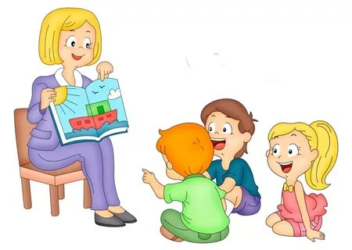

*Как правило, сказки несут в себе многовековую народную мудрость. Они очень доступно и доходчиво объясняют детям те или иные аспекты жизни. Известно, что дети, которым постоянно читались сказки, намного быстрее учатся говорить и правильно формулировать свои мысли.*

***Профилактические произведения***

*Помогут дать родителям ответы на детские вопросы (порой даже не произнесенные)*

*«Что будет если… я н буду умываться, кушать, слушаться?.»*

*А. Борто «Девочка чумазая»,*

*К. Чуковский «Мойдодыр», “Федорино горе”,*

*М Витковская «О том как мальчуган здоровье закалял»,*

*С. Михолков «Про мимозу», “Про девочку которая плохо кушала”, “Прививка”,*

*Э. Успенский “Дети, которые плохо едят в детском саду”*

*Н. Найденова «Наши полотенца»,*

*Н Ясминов «Наши полотенца»,*

*Л. Воронков «Маша—растеряша».*

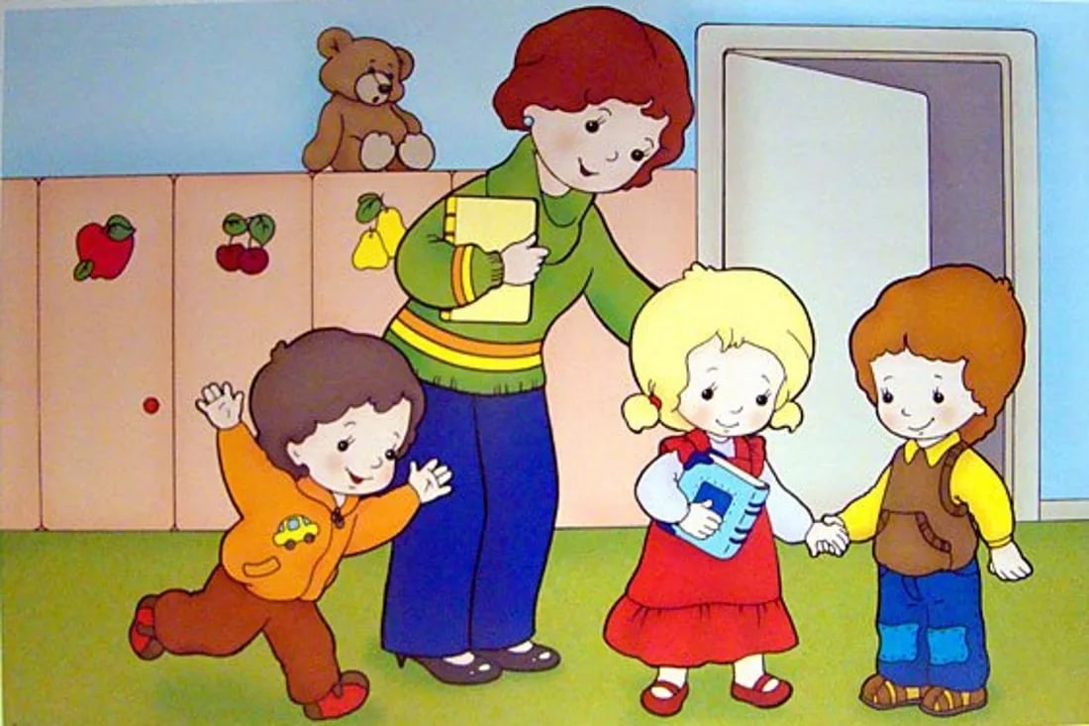

***Книги, формирующие личность ребенка***

*Сказки – это неотъемлемая составляющая детского воспитания. Читая сказки, родители формируют у ребенка основы общения и поведения. М. Пришвина, В. Бианки, Н Сладкова, Д. Мамина-Себиряка, П. Божова и др.*

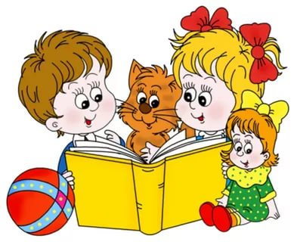

***Представления о взаимопомощи*** *(Произведения Н. Носова, В. Драгунского, А. Милна, С Козлова и др.)*

***Представления об отзывчивости*** *(Рассказы М. Зощенко, К. Ушинского, Л. Толстого, А. Толстого, В. Драгунского и др.)*

***Взаимоотношения в семье***

*В. Анне «Мама, папа, 8 детей и грузовик»*

*П. Трэверс «Мери Попинс»*

*Т. Михеева «Легкие горы»*

*М. Бонд «Медвежонок Падингтон»и др.*

*Преодоление тревожности и страхов*

*Сказки «У страха глаза велики», “Кот—воевода” и др.*

*А. Линдгрен «Нет разбойников в лесу»*

*Н. Носов «Тук, тук, тук»*

*С. Черный «Когда никого нет дома»*

*Ю. Драгунский «НЕ пиф, не паф»*

*К. С. Льюис «Хроники Нарнии»и многое другое.*

*О болезни, потере и смерти*

*Сказка «Крошечка-ховрошечка»,*

*Сказка «Василиса Прекрасная»,Ю*

*М. Морис «Синяя птица»,*

*А. Платонов «Никита», “Корова”*

*Ю. Ермолакев «Дом отважных трусишек»*

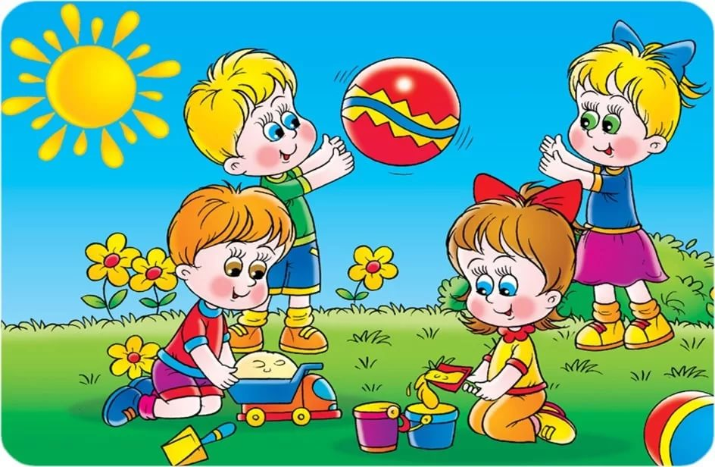

***Памятка для родителей***

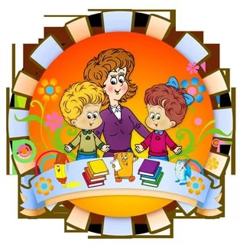

***«Сказка***

***в жизни ребенка»***

*составила Шамарина А.А.*